Форма № 2
Информационная карта участника районного
конкурса «Педагог года Армизонского района»

_________ Молодой педагог года Армизонского района__________
(номинация)

__________Яковлева________________
(фамилия)
____________Юлия Владимировна___________
(имя, отчество)
Муниципальное автономное образовательное учреждение
Армизонская средняя общеобразовательная школа
(наименование муниципального образования)

1. Общие сведения
Муниципальное образование (город, район) |  | Армизонский район
Населенный пункт |  | С.Армизонское
Дата рождения (день, месяц, год) |  | 30.04.1994
Место рождения |  | Тюменская область , Армизонский район, с. Красноорловское, ул.Молодёжная , д.16 кв.2
Адрес личного сайта , блога и т.д. где можно познакомиться с участником и публикуемыми материалами |  | https://uchportfolio.ru/create
Адрес образовательной организации в сети Интернет |  | http://armshk.ucoz.ru/
2. Работа
Место работы (наименование образовательного учреждения в соответствии с уставом) |  | Муниципальное автономное образовательное учреждение Армизонская средняя общеобразовательная школа
Год начала работы в данном образовательном учреждении |  | 2017
Занимаемая должность |  | Учитель начальных классов
Преподаваемые предметы, параллели классов (группы) |  | Литературное чтение, русский язык, математика, окружающий мир, музыка, изобразительное искусство, технология
Классное руководство в настоящее время, в каком классе (номинация «Учитель года») |  | 2 «Г»
Общий трудовой и педагогический стаж (полных лет на момент заполнения анкеты) |  | 2
Квалификационная категория |  | нет
Преподавательская деятельность по совместительству (место работы и занимаемая должность) |  | нет
Послужной список (предыдущие места работы и годы поступления на них) |  | Муниципальное автономное образовательное учреждение  Омутинская средняя общеобразовательная школа № 2 с 2015 года
3. Участие в конкурсах, награды
Место в муниципальном конкурсе (конкурсе образовательного учреждения)
Победа в конкурсе лучших учителей в рамках ПНПО, если «да» указать год (номинация «Учитель года»)
Достижения в других конкурсах регионального и российского уровня
Почетные звания (наименования и даты получения)
Правительственные и отраслевые награды (наименования и даты получения)
4. Образование
Название и год окончания учреждения профессионального образования |  | Голышмановский агропедагогический колледж окончен в 2015 году
Специальность, квалификация по диплому |  | Преподавание в начальных классах
Дополнительное профессиональное образование за последние три года (наименования образовательных программ, модулей, стажировок и т. п., места и сроки их получения) |  | нет
Знание иностранных языков (укажите уровень владения) |  | Немецкий и английский языки – со словарём
Ученая степень |  | нет
Название диссертационной работы |  | нет
Основные публикации в периодических изданиях, брошюры, книги, методические пособия (год издания) |  | нет
5. Общественная деятельность
Участие в общественных организациях (наименование, направление деятельности и дата вступления) |  | нет
Участие в деятельности Управляющего совета, других органах
Участие в разработке и реализации муниципальных, региональных, федеральных, международных программ и проектов (с указанием статуса участия)
6. Профессиональные и личные интересы и ценности
Ваше педагогическое кредо |  | « Начал дело - доводи до конца»
Качества, которые Вы хотели бы воспитать у своих учеников (воспитанников) |  | трудолюбие, честность, отзывчивость
Профессиональные и личностные ценности |  | Доброта, порядочность , честность, отзывчивость, пунктуальность.
Ваши кумиры в профессии |  | Учитель начальных классов - Агарышева Нина Алексеевна,
Ваше любимое литературное произведение педагогического содержания
Ваши любимые пененные произведения педагогического содержания |  | Когда уйдём со школьного двора
Ваш любимый писатель, поэт, композитор, артист |  | А.С.Пушкин, С.А. Есенин
Хобби, таланты, спортивные увлечения |  | Дартс, волейбол
Ваш любимый афоризм или девиз |  | Уча других, мы учимся сами. (Сенека)
Смешной случай из вашей педагогической практики (краткое описание)
7. Семья
Семейное положение (фамилия, имя, отчество и профессия супруга)
Дети (имена и возраст) |  | Сын -Яковлев Максим Витальевич 6 лет
8. Контакты
Рабочий адрес с индексом |  | 627220, Тюменская область, Армизонский район, село Армизонское, улица Кирова, 2
Домашний адрес с индексом |  | 627220, Тюменская область, Армизонский район, село Армизонское, улица Дзержинского ,52 кв.15 ( фактический адрес проживания)
Домашний телефон с междугородним кодом
Мобильный телефон с междугородним кодом |  | 89829463251
Рабочий телефон /факс с междугородним кодом
Рабочая электронная почта |  | dama72rus@yandex.ru
Личная электронная почта |  | dama72rus@yandex.ru
9. Документы
Паспорт (серия, номер, кем и когда выдан) |  | 7113 059729 МО УФМС России по Тюменской области в Голышмановском районе 08.05-2014
ИНН |  | 720900802922
Свидетельство пенсионного государственного страхования |  | 151-075-907 44
3агрнпаспот
10. Дополнительные сведения, факты, достойные упоминания
 | Подборка фотографий
 | - Портрет 9х13 см  - Жанровая (с учебного занятия, внеклассного мероприятия и т.д.)  3. Дополнительные жанровые фотографии (не более 5). Просим обратить внимание на качество фотографий. |  | 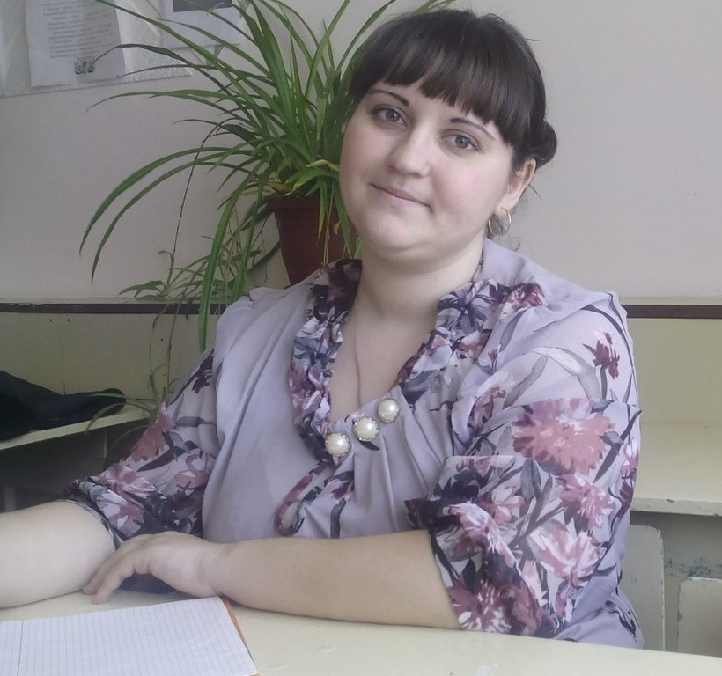  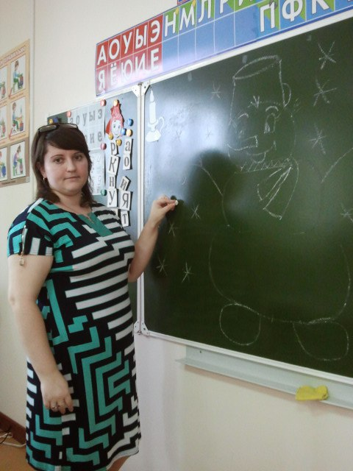  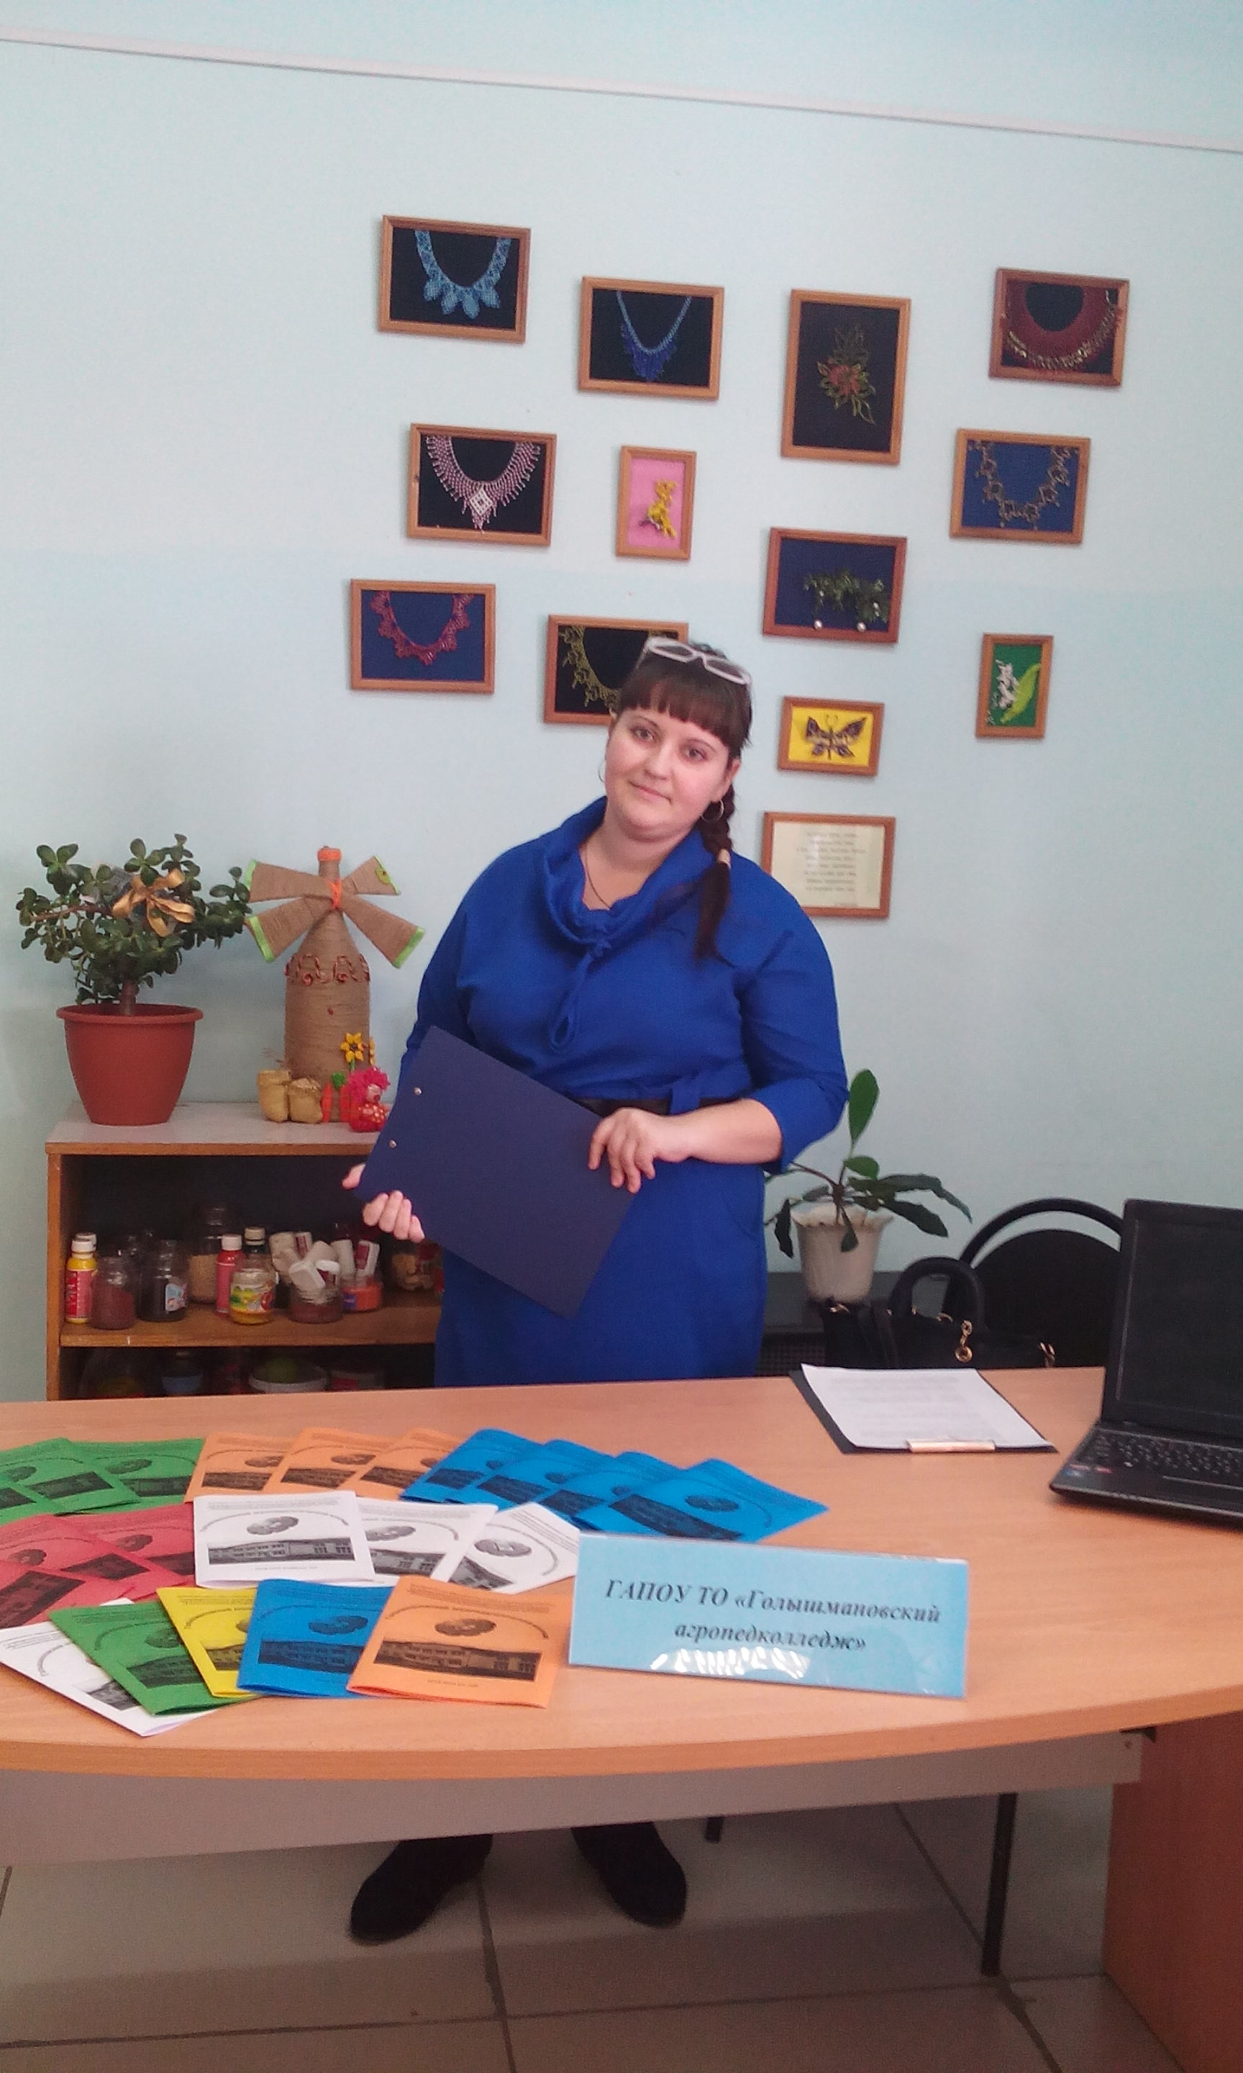  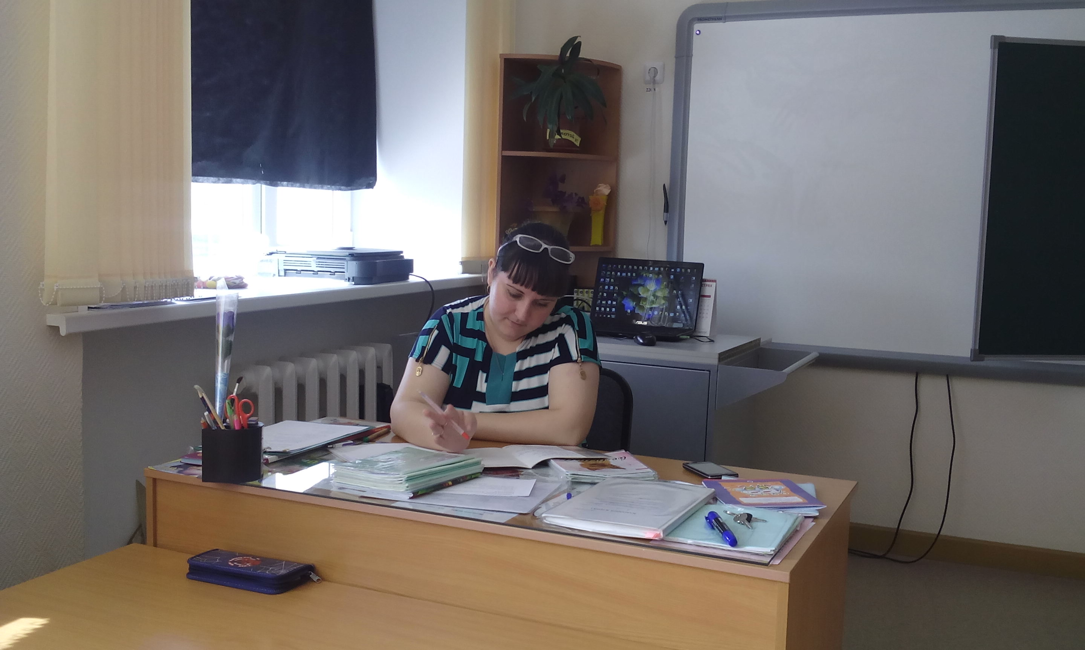

Правильность сведений, представленных в анкете подтверждаю____________________ (Яковлева Юлия Владимировн)
(подпись) (фамилия, имя, отчество участника)

«15» мара 2018г.

